Задание №12
Цыпышев Тимофей, ИУ5-61Б

Порядок выполнения работы:
Открыть GPSS World. Открыть каталог моделей-Samples.
1) Изучите работу модели клиентского обслуживания в банковском офисе–SCHR7A1.GPS и SCHR7A2.GPS.
Необходимо открыть и поочередно выполнить обе модели. Получите результат моделирования за 10 рабочих смен; оцените статистику по времени ожидания в очереди Line (среднее время и дисперсию); сравните время ожидания в варианте с общей очередью и в варианте с очередями к каждому операционисту; найдите сведения о загрузке операционистов; определите логику выборки значения параметра в блоке SELECT.
SCHR7A1.GPS – с общей очередью
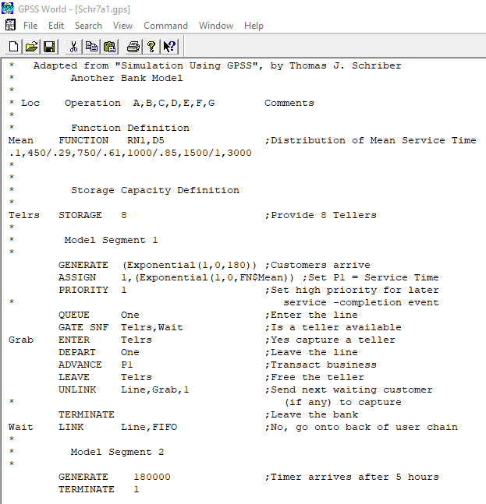
Результат:
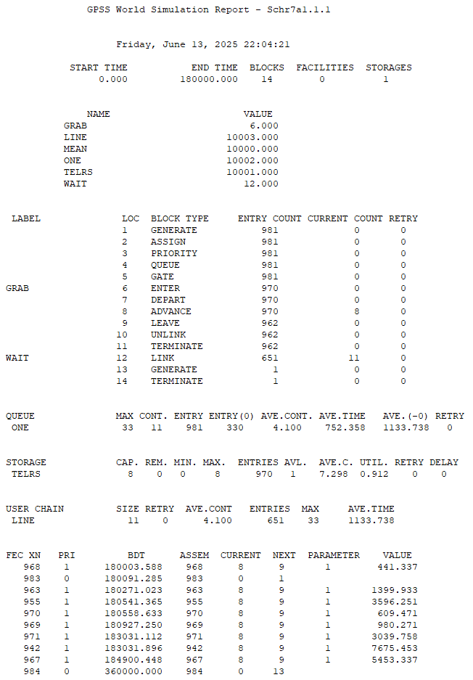
SCHR7A2.GPS – с очередями к каждому операционисту
SELECT E 2,1,8,0,F,Queup ;Is teller available?
1 – 8 объекты, которые рассматриваем
2 – имя параметра, в кот. Записывается ответ
F – свойство объекта (в данном случае, F = 0 – это свободен)
Queup – метка, на кот. перейти, если не найдено
Выбор кратчайшей очереди
Queup SELECT MIN 2,1,8,,Q ;Set P2 = number of shortest line

Результат:
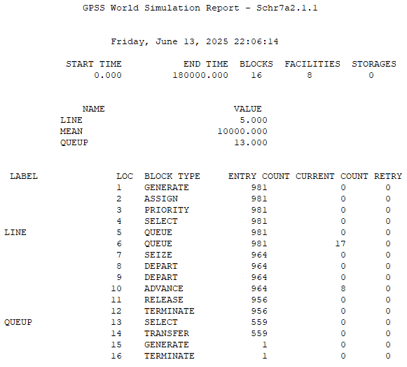

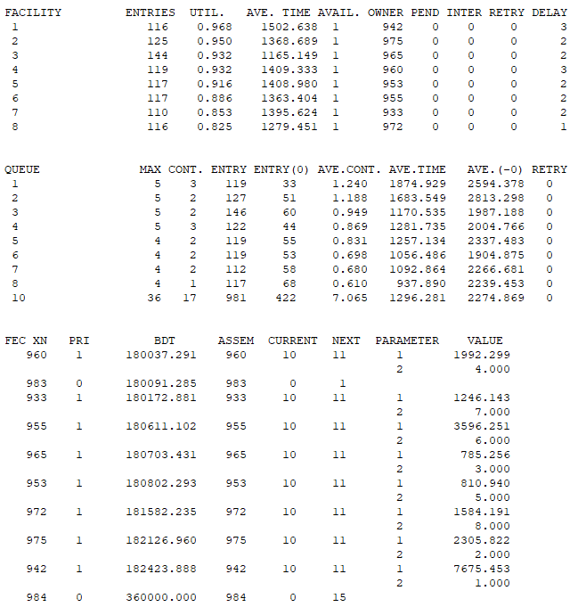

2) Открыть и изучить работу модели сборки насосов – ASSEMBLY.GPS
Необходимо открыть модель; провести моделирование выполнения 100 заказов; исследовать коэффициенты использования сборочных участков; определить время выполнения заказов; отобразить время ожидания заказов до начала сборки.
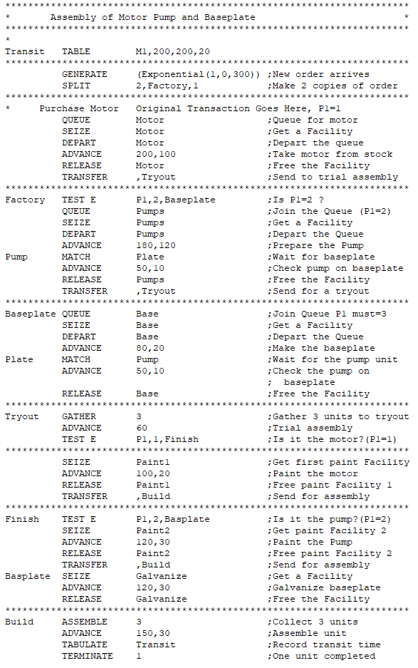
Перекрестная синхронизации родственников (созданных в результате SPLIT) процессов:
Pump MATCH Plate ;Wait for baseplate
Plate MATCH Pump ;Wait for the pump unit

Сбор родственных процессов:
Tryout GATHER 3 ;Gather 3 units to tryout

Результат:
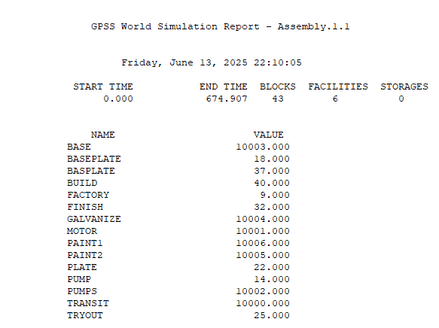
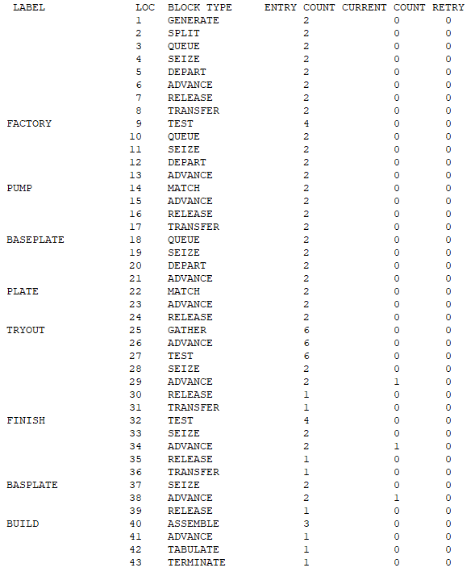
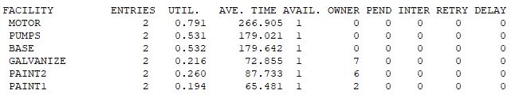
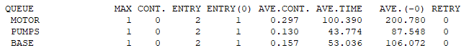
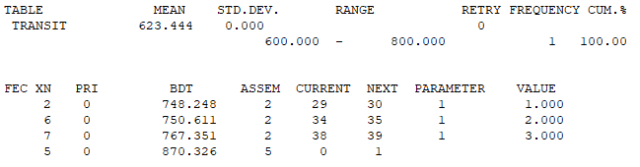
3) Открыть и изучить работу модели BICYCLE.GPS
Усовершенствуйте процесс, передав работу по упаковке на наименее загруженных специалистов. Постройте гистограмму времени выполнения заказов за 25 дней работы.
; GPSS World Sample File - BICYCLE.GPS by Gerard F. Cummings
*********************************************************************
* *
* Bicycle Assembly Model *
*********************************************************************
*********************************************************************
Orders FUNCTION P$Department,L6
1,Order/2,Frame/3,Saddle/4,Handlebars/5,Wheels/6,Pedals
*********************************************************************
Transit TABLE M1,100,100,20
*********************************************************************
; Участники производственного процесса
Clerks STORAGE 2
Framers STORAGE 3
Saddlers STORAGE 1
Handlers STORAGE 1
Wheelers STORAGE 1
Pedalers STORAGE 1
Builders STORAGE 4
Packers STORAGE 3
*********************************************************************
GENERATE 50,10 ;Order arrives for bicycle
SPLIT 5,Factory,Department ;Make 5 copies of order
Order ENTER Clerks
ADVANCE 80,10 ;Prepare invoice
LEAVE Clerks
Invoice MATCH Bicycle ;Synchronize with bicycle
TERMINATE ;Transaction finished
*********************************************************************
; Расщепление процессов
Factory TRANSFER FN,Orders ;Route to correct dept.
*********************************************************************
Frame ENTER Framers
; Удвоенный ADVANCE – многофазная работа
ADVANCE (Exponential(1,0,65)) ;Make frame
ADVANCE 12,2 ;Inspect frame
LEAVE Framers
TRANSFER ,Build ;Send for assembly
*********************************************************************
Saddle ENTER Saddlers
ADVANCE 6,3 ;Get a saddle
ADVANCE 3,1 ;Inspect the saddle
LEAVE Saddlers
TRANSFER ,Build ;Send for assembly
*********************************************************************
Handlebars ENTER Handlers
ADVANCE 4,2 ;Get handlebars
ADVANCE 3,1 ;Inspect handlebars
LEAVE Handlers
TRANSFER ,Build ;Send for assembly
*********************************************************************
Wheels ENTER Wheelers
ADVANCE 3,1 ;Get wheels
ADVANCE 3,1 ;Inspect wheels
LEAVE Wheelers
TRANSFER ,Build ;Send for assembly
*********************************************************************
Pedals ENTER Pedalers
ADVANCE 5,1 ;Get pedals
ADVANCE 3,1 ;Inspect pedals
LEAVE Pedalers
TRANSFER ,Build ;Send for assembly
*********************************************************************
Build ASSEMBLE 5 ;Assemble
ENTER Builders
ADVANCE (Normal(1,90,10)) ;Time for assembling
ADVANCE 35,5 ;Inspect
LEAVE Builders
Bicycle MATCH Invoice ;Wait for paperwork
ENTER Packers
ADVANCE 40,5 ;Pack for dispatch
LEAVE Packers
TABULATE Transit
TERMINATE ;Transaction finished
*********************************************************************
GENERATE 480 ;Timer every day
TERMINATE 1 ;Timer xact finished
*********************************************************************

Результат:

GPSS World Simulation Report - Bicycle.2.1

Friday, June 13, 2025 22:39:55

START TIME END TIME BLOCKS FACILITIES STORAGES
0.000 480.000 46 0 8

NAME VALUE
BICYCLE 39.000
BUILD 34.000
BUILDERS 10008.000
CLERKS 10002.000
DEPARTMENT 10010.000
FACTORY 8.000
FRAME 9.000
FRAMERS 10003.000
HANDLEBARS 19.000
HANDLERS 10005.000
INVOICE 6.000
ORDER 3.000
ORDERS 10000.000
PACKERS 10009.000
PEDALERS 10007.000
PEDALS 29.000
SADDLE 14.000
SADDLERS 10004.000
TRANSIT 10001.000
WHEELERS 10006.000
WHEELS 24.000

LABEL LOC BLOCK TYPE ENTRY COUNT CURRENT COUNT RETRY
1 GENERATE 9 0 0
2 SPLIT 9 0 0
ORDER 3 ENTER 9 0 0
4 ADVANCE 9 2 0
5 LEAVE 7 0 0
INVOICE 6 MATCH 7 2 0
7 TERMINATE 5 0 0
FACTORY 8 TRANSFER 45 0 0
FRAME 9 ENTER 9 0 0
10 ADVANCE 9 1 0
11 ADVANCE 8 0 0
12 LEAVE 8 0 0
13 TRANSFER 8 0 0
SADDLE 14 ENTER 9 0 0
15 ADVANCE 9 0 0
16 ADVANCE 9 0 0
17 LEAVE 9 0 0
18 TRANSFER 9 0 0
HANDLEBARS 19 ENTER 9 0 0
20 ADVANCE 9 0 0
21 ADVANCE 9 0 0
22 LEAVE 9 0 0
23 TRANSFER 9 0 0
WHEELS 24 ENTER 9 0 0
25 ADVANCE 9 0 0
26 ADVANCE 9 0 0
27 LEAVE 9 0 0
28 TRANSFER 9 0 0
PEDALS 29 ENTER 9 0 0
30 ADVANCE 9 0 0
31 ADVANCE 9 0 0
32 LEAVE 9 0 0
33 TRANSFER 9 0 0
BUILD 34 ASSEMBLE 44 1 0
35 ENTER 8 0 0
36 ADVANCE 8 2 0
37 ADVANCE 6 1 0
38 LEAVE 5 0 0
BICYCLE 39 MATCH 5 0 0
40 ENTER 5 0 0
41 ADVANCE 5 1 0
42 LEAVE 4 0 0
43 TABULATE 4 0 0
44 TERMINATE 4 0 0
45 GENERATE 1 0 0
46 TERMINATE 1 0 0

STORAGE CAP. REM. MIN. MAX. ENTRIES AVL. AVE.C. UTIL. RETRY DELAY
CLERKS 2 0 0 2 9 1 1.376 0.688 0 0
FRAMERS 3 2 0 2 9 1 1.115 0.372 0 0
SADDLERS 1 1 0 1 9 1 0.182 0.182 0 0
HANDLERS 1 1 0 1 9 1 0.133 0.133 0 0
WHEELERS 1 1 0 1 9 1 0.109 0.109 0 0
PEDALERS 1 1 0 1 9 1 0.156 0.156 0 0
BUILDERS 4 1 0 4 8 1 1.764 0.441 0 0
PACKERS 3 2 0 3 5 1 0.417 0.139 0 0

TABLE MEAN STD.DEV. RANGE RETRY FREQUENCY CUM.%
TRANSIT 234.992 33.776 0
200.000 - 300.000 4 100.00

FEC XN PRI BDT ASSEM CURRENT NEXT PARAMETER VALUE
24 0 490.123 15 41 42
DEPARTMENT 4.000
39 0 493.684 39 4 5
DEPARTMENT 1.000
51 0 495.373 51 0 1
43 0 506.954 33 37 38
DEPARTMENT 5.000
49 0 512.507 39 36 37
DEPARTMENT 5.000
37 0 520.715 27 36 37
DEPARTMENT 5.000
45 0 538.411 45 4 5
DEPARTMENT 1.000
52 0 606.566 45 10 11
DEPARTMENT 2.000
57 0 960.000 57 0 45

Изменённая модель:
; GPSS World Sample File - BICYCLE.GPS by Gerard F. Cummings
*********************************************************************
* *
* Bicycle Assembly Model *
*********************************************************************
*********************************************************************
Orders FUNCTION P$Department,L6
1,Order/2,Frame/3,Saddle/4,Handlebars/5,Wheels/6,Pedals
*********************************************************************
Transit TABLE M1,100,100,20
*********************************************************************
Clerks STORAGE 2
Framers STORAGE 3
Saddlers STORAGE 1
Handlers STORAGE 1
Wheelers STORAGE 1
Pedalers STORAGE 1
Builders STORAGE 4
Packers STORAGE 3
*********************************************************************
GENERATE 50,10 ;Order arrives for bicycle
SPLIT 5,Factory,Department ;Make 5 copies of order
Order ENTER Clerks
ADVANCE 80,10 ;Prepare invoice
LEAVE Clerks
Invoice MATCH Bicycle ;Synchronize with bicycle
TERMINATE ;Transaction finished
*********************************************************************
Factory TRANSFER FN,Orders ;Route to correct dept.
*********************************************************************
Frame ENTER Framers
ADVANCE (Exponential(1,0,65)) ;Make frame
ADVANCE 12,2 ;Inspect frame
LEAVE Framers
TRANSFER ,Build ;Send for assembly
*********************************************************************
Saddle ENTER Saddlers
ADVANCE 6,3 ;Get a saddle
ADVANCE 3,1 ;Inspect the saddle
LEAVE Saddlers
TRANSFER ,Build ;Send for assembly
*********************************************************************
Handlebars ENTER Handlers
ADVANCE 4,2 ;Get handlebars
ADVANCE 3,1 ;Inspect handlebars
LEAVE Handlers
TRANSFER ,Build ;Send for assembly
*********************************************************************
Wheels ENTER Wheelers
ADVANCE 3,1 ;Get wheels
ADVANCE 3,1 ;Inspect wheels
LEAVE Wheelers
TRANSFER ,Build ;Send for assembly
*********************************************************************
Pedals ENTER Pedalers
ADVANCE 5,1 ;Get pedals
ADVANCE 3,1 ;Inspect pedals
LEAVE Pedalers
TRANSFER ,Build ;Send for assembly
*********************************************************************
Build ASSEMBLE 5 ;Assemble
ENTER Builders
ADVANCE (Normal(1,90,10)) ;Time for assembling
ADVANCE 35,5 ;Inspect
LEAVE Builders
Bicycle MATCH Invoice ;Wait for paperwork

SELECT MIN PACK,Clerks,Builders,,SR ; Поиск минимально занятного ресурса
ENTER P$Pack

ADVANCE 40,5 ;Pack for dispatch
LEAVE P$Pack
TABULATE Transit
TERMINATE ;Transaction finished
*********************************************************************
GENERATE 480 ;Timer every day
TERMINATE 1 ;Timer xact finished
*********************************************************************

Результат:
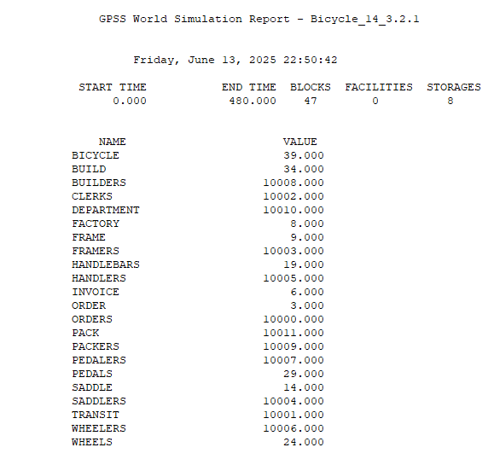
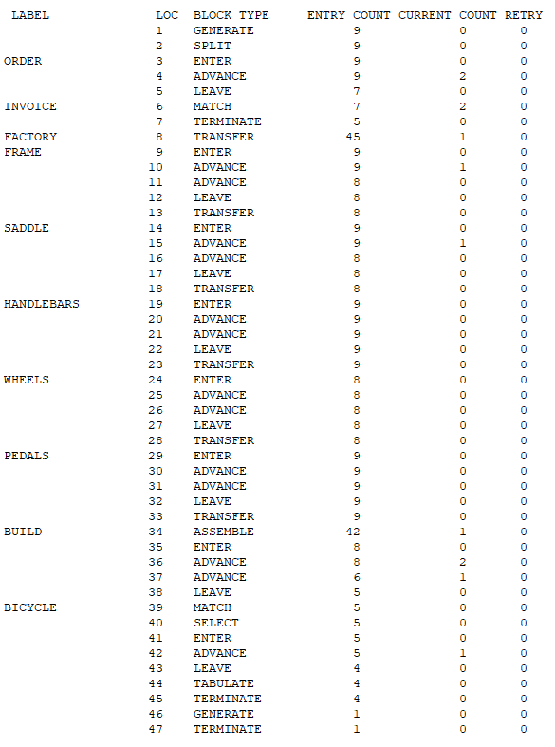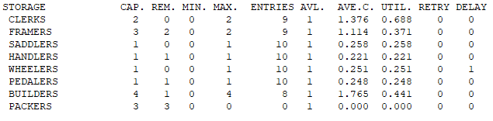
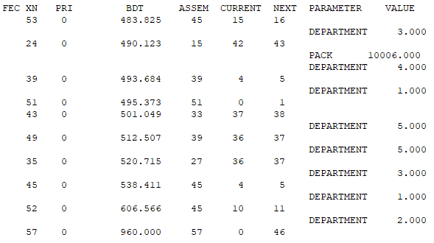

4) Измените модель на основе данных из примера ремонтной мастерской TVREPAIR.GPS
Измененная модель:
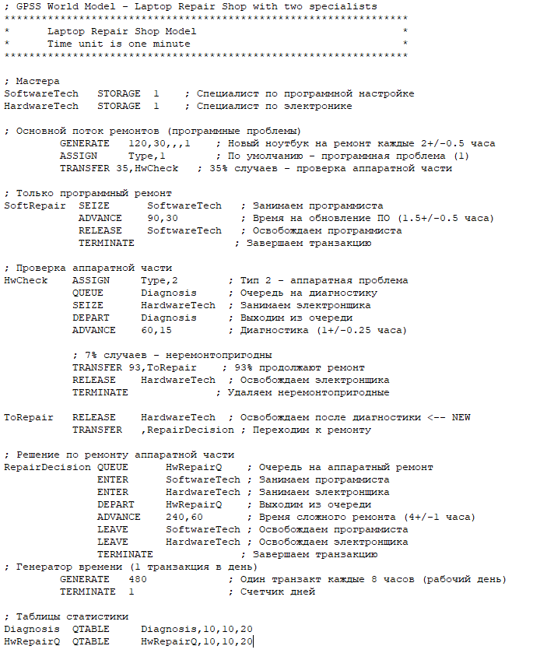
Результат:
